FUJI
Web Aplikacija za pregled anime-a i mange
Korisničko uputstvo

Verzija 1.0

Istorija revizija
Datum | Verzija | Opis | Autori
02.01.2023. | 1.0 | finalna verzija | Tarik Ibrahimovic

Sadržaj
1 Uvod 4
2 Pristup portalu 4
2.1 Pristup aplikaciji 4
2.2 Prijavljivanje korisnika na aplikaciju 5
3 Pretraga sadržaja 5
3.1 Pretraga po nazivu (ključnim rečima) 6
4 Omiljeni sadržaj 7
4.1 Dodavanje u listu omiljenih 7
4.2 Pregled liste Omiljenih 7
4.3 Brisanje iz liste Omiljenih 8
5 Komentari i Linkovi 9
5.1 Dodavanje Komentara 9
5.2 Brisanje ili izmena komentara 10
5.3 Dodavanje Linka 10
5.4 Brisnaje i menjanje linka 10
6 Ocenjivanje Linka 10
6.1 Ocenjivanje linka 10
7 Promena podataka Korisničkog naloga 10
7.1 Postavljanje nove slike 10
7.2 Brisnje slike 11
7.3 Menjanje korisničkog imena 12
7.4 Korisnik menja lozinku 13
7.5 Korisnik briše svoj nalog 13

Korisničko uputstvo za PZZ

Uvod
Fuji je veb aplikacija koja daje mogućnost korisniku da pretražuje anime-e i mange, ostavljaju komentare, ostavljaju linkove koje mogu oceniti, dodaju u svoju personalizovanu listu omiljenih. Korisnici nakon prijavljivanja imaju sve funkcije aplikacije na raspolaganju i odmah mogu obavljate sve funkcije koje ova aplikacija pruža. Takođe, korisnici koji se ne žele registrovati imaju mogućnost pretrage sadržaja, ali oni ostaju bez mnogih funkcija koje ova aplikacija pruža. Svaki sadržaj sadrži osnovne informacije o sebi.

Pristup portalu

Pristup aplikaciji
Stranica za registraciju izgleda ovako:

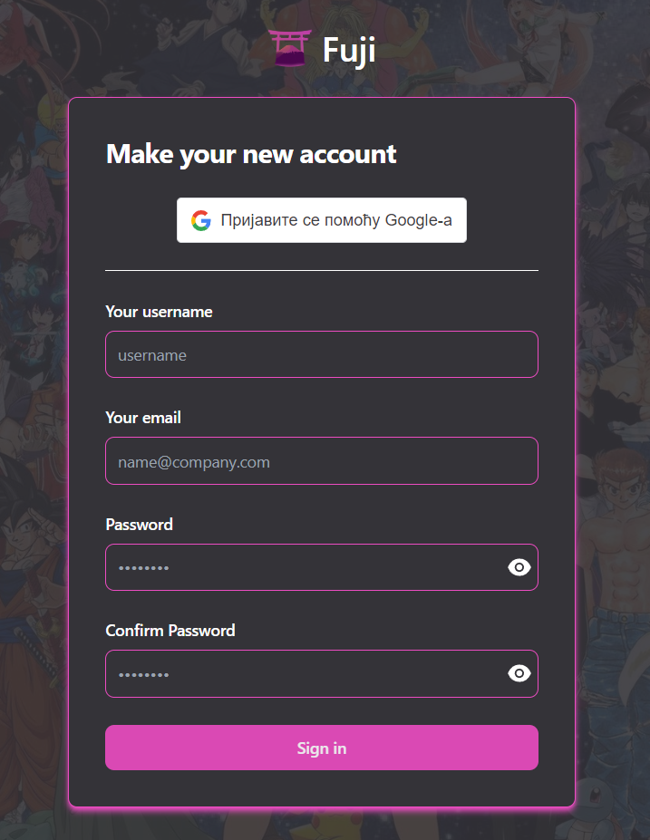

Slika 1 – Registracija na aplikaciji
- Korisnik upisuje svoje podatke u formu
- Korisnik klikće dugme Sign In
- Ukoliko je neki podatak neispravnog formata ili je Email već u upotrebi, pojaviće se greška. Ukoliko je sve u redu, korisnik će biti registrovan na sistem

Prijavljivanje korisnika na aplikaciju
Stranica za prijavljivanje izgleda ovako:

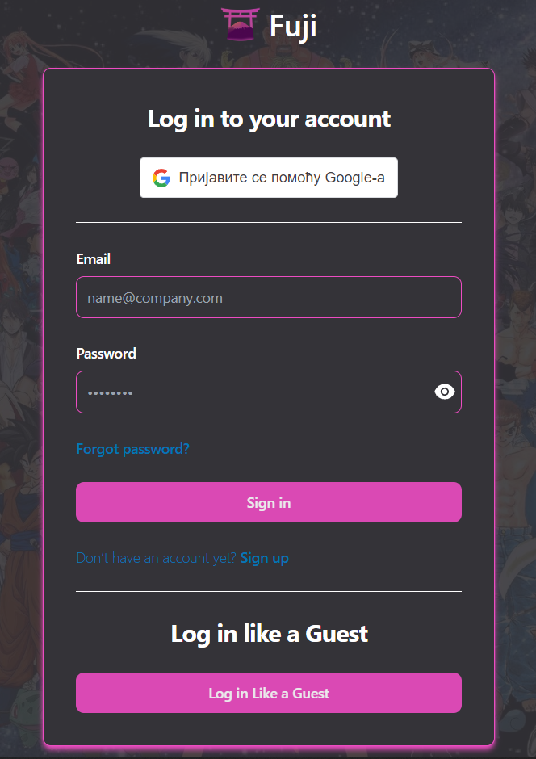

Slika 2- Prijavljivanje na sistem
- Korisnik upisuje svoje podatke u formu
- Korisnik klikće dugme Sign In
- Ukoliko je neki podatak neispravan, korisnik neće biti prijavljen. Ukoliko je sve u redu, korisnik će biti prijavljen na sistem

Pretraga sadržaja
Svaki korisnik, registrovan ili ne, ima mogućnost pretraživanja i filtriranja sadržaja. Razlikujemo dva načina pretraživanja: prema nazivu i prema žanru. Korisnici, kao što će biti prikazano, mogu pretražiti sadržaj po željenom imenu ili po ponuđenim žanrovima.

Pretraga po nazivu (ključnim rečima)

- Korisnik ide na stranicu Home,
- U Zaglavlju stranice se može videti odeljak u kome se upisuje naziv,
- Klikom na dugme Search, biće prikazana odgovarajuća stranica sa odgovarajućim sadržajem.

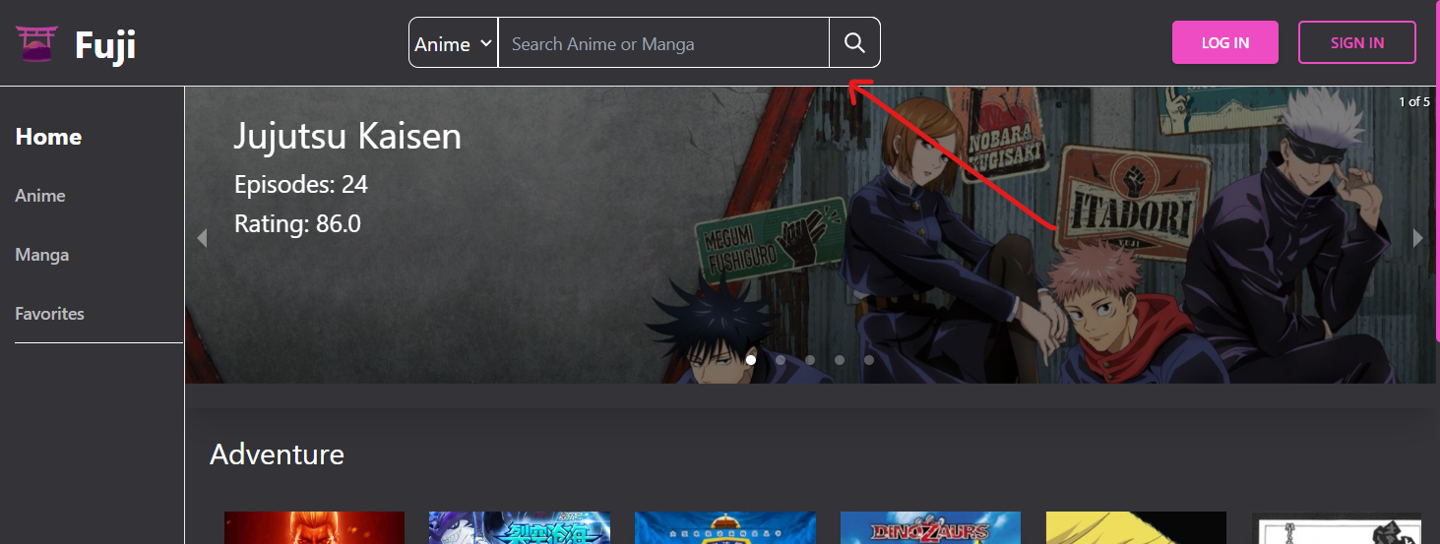

Slika 3 – Forma za pretraživanje po nazivu

3. 2 Pretraga po žanrovima

Stranica za pretragu po žanrovima izgleda ovako:

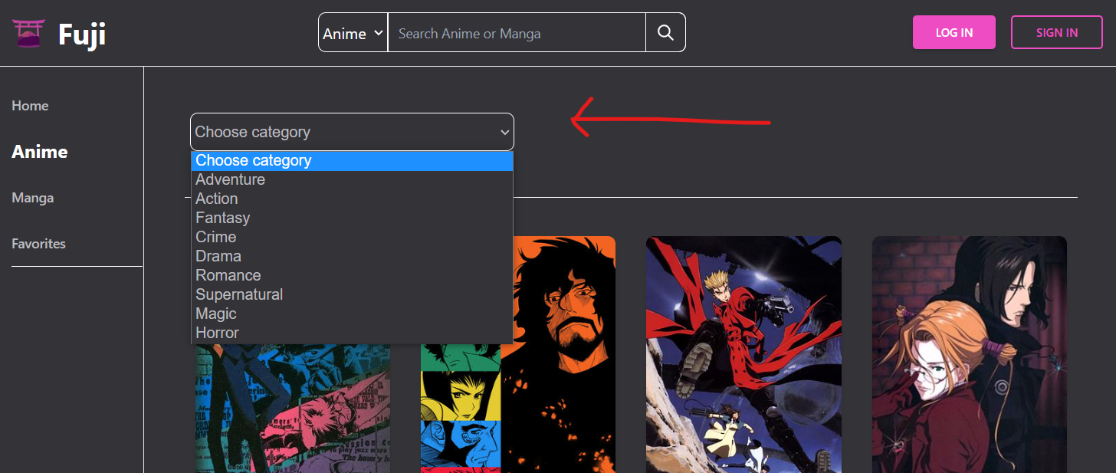

Slika 4 – Pretraga filmova po žanrovima

Omiljeni sadržaj

Dodavanje u listu omiljenih
- Odlazak na stranicu Anime ili Manga
- Korisnik bira željeni sadržaj
- Klik na dugme Add to Favorites

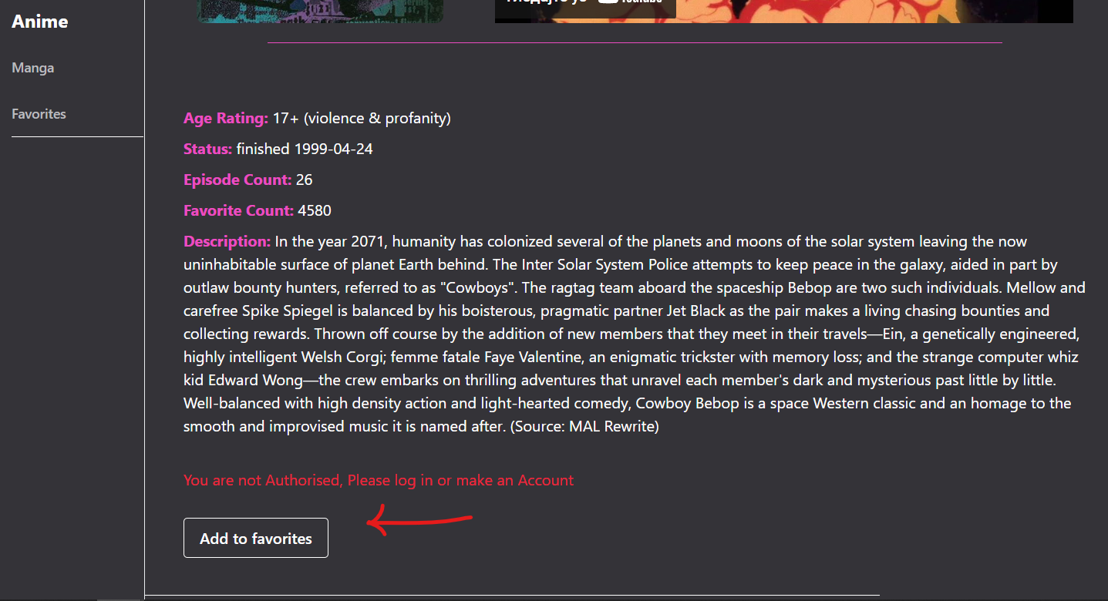

Slika 5 – Dodavanje sadržaja u listu omiljenih

Pregled liste Omiljenih
Korisnik ide na stranicu Favorites gde može videti svoju personalizovanu listu omiljenih:
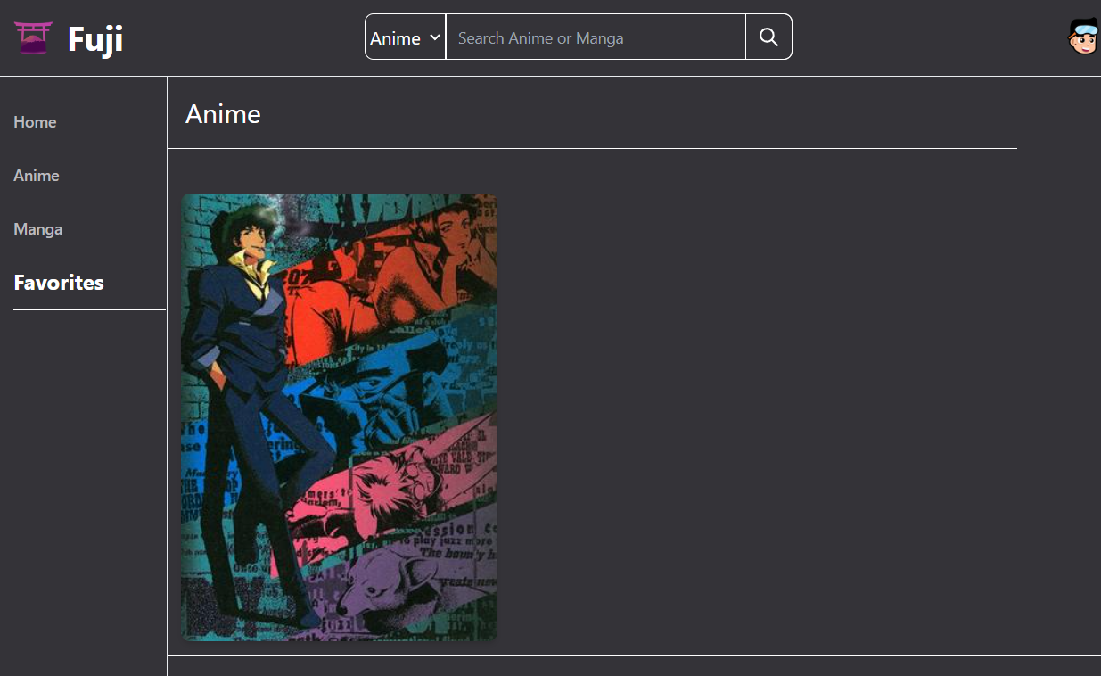

Slika 6 – Registracija poslodavca

Brisanje iz liste Omiljenih
Korisnik ima dve mogućnosti brisanja iz liste omiljenih: sa stranice Favorites ili sa stranice za detaljne informacije:
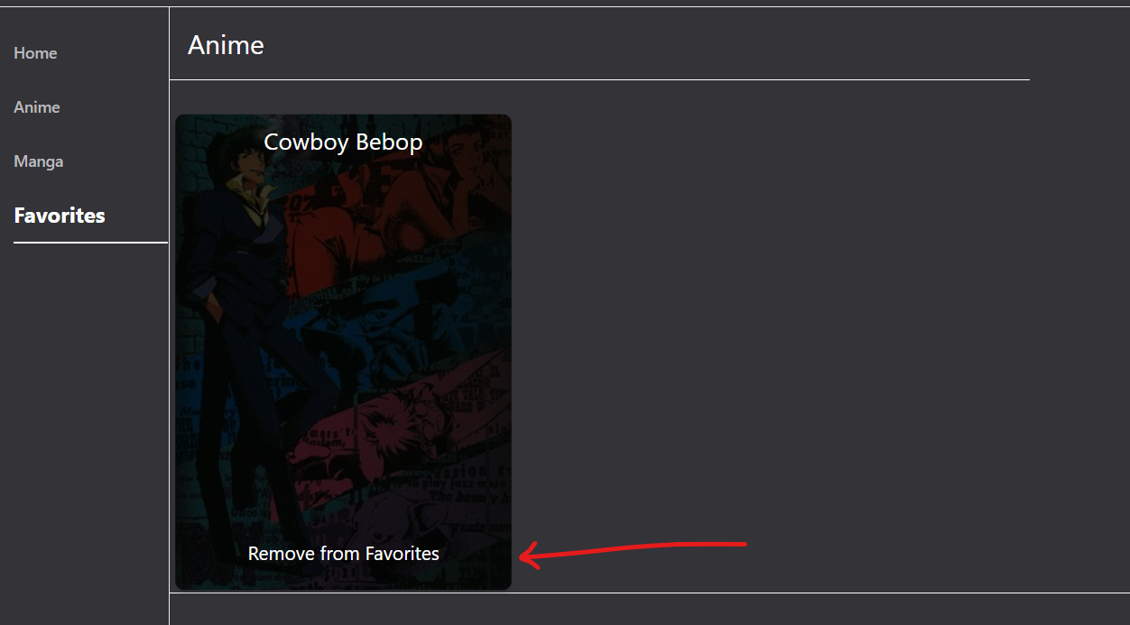

Slika 7 – Brisanje iz liste omiljenih način 1

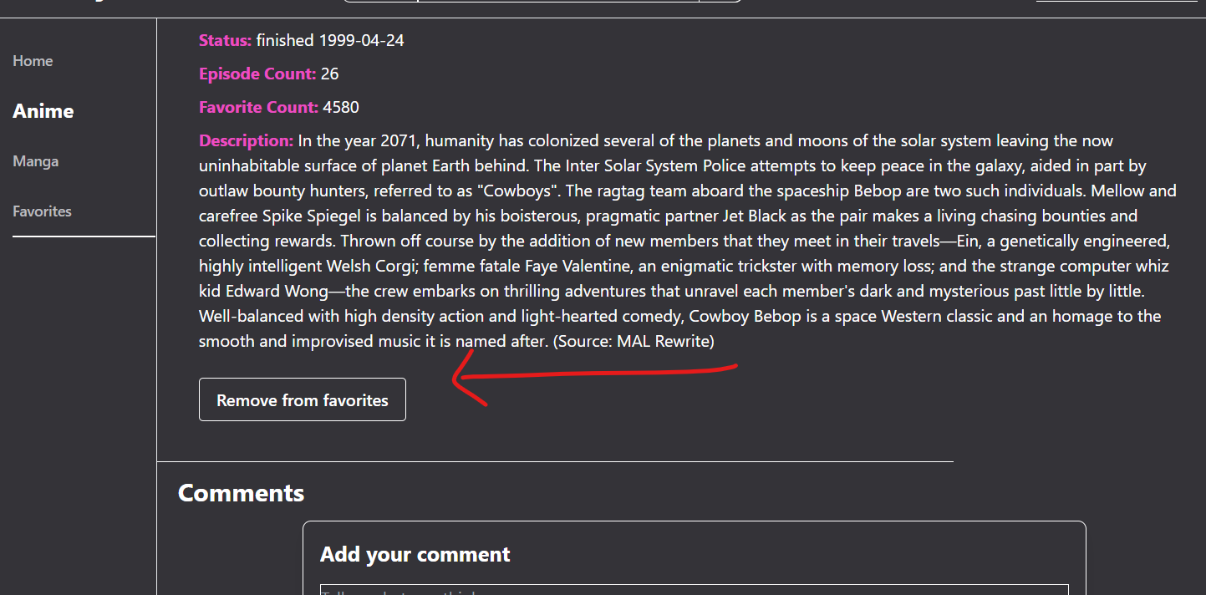

Slika 8 – Brisanje iz liste omiljenih način 2.

Komentari i Linkovi
Korisnik ima mogućnost da ostavi komentar i/ili link ispod nekog sadržaja tako što će ući na stranicu za više informacija o nekom sadržaju. Korisnik nakon postavljanja linka ili komentara može da promeni svoj sadržaj ili da ga potpuno izbriše.

Dodavanje Komentara
Korisnik dodaje komentar na sledećoj slici:
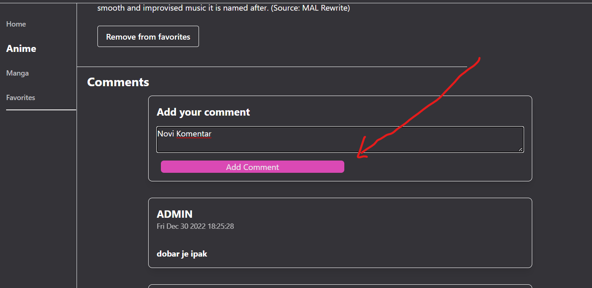
Slika 9-Korisnik dodaje komentar

Brisanje ili izmena komentara
Korisnik menja ili briše svoj komentar:
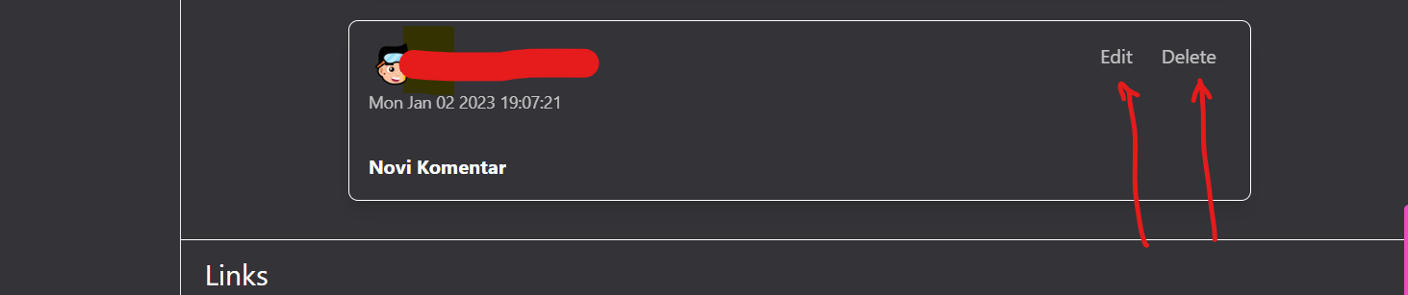
Slika 10-Korisnik briše/menja komentar

Dodavanje Linka
Korisnik dodaje link:
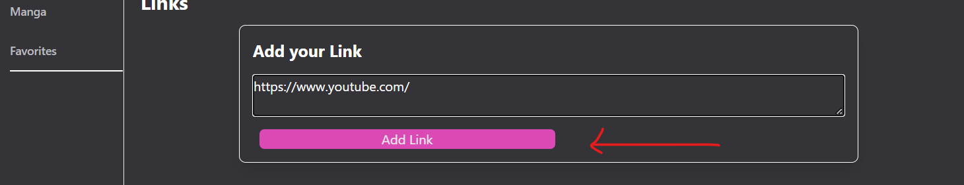
Slika 11-Korisnik dodaje link

Brisnaje i menjanje linka
Korisnik briše ili menja sadržaj linka:
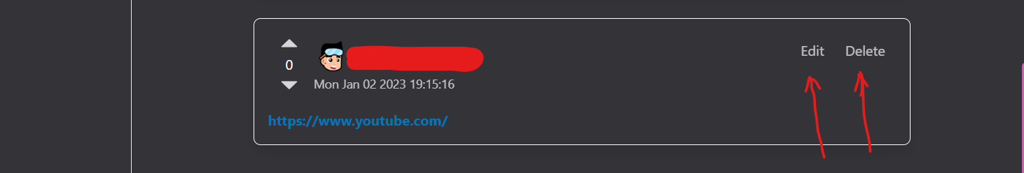
Slika 12- Korisnik menja ili briše link

Ocenjivanje Linka

Ocenjivanje linka
Korisnik ocenjuje željeni link na stranici za više informacija o nekom sadržaju:
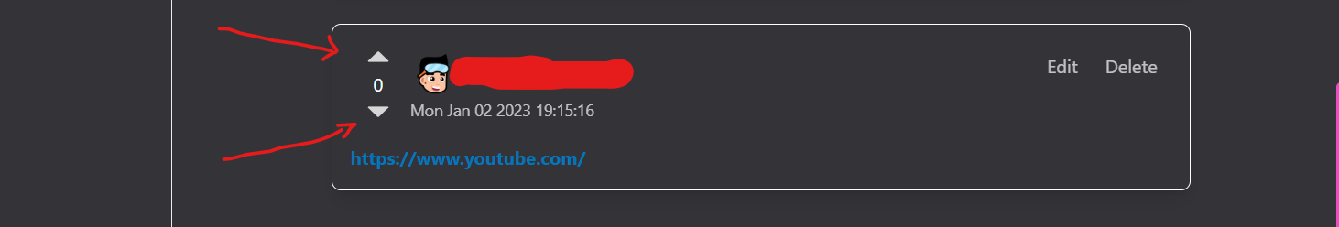
Slika 13- Korisnik ocenjuje link

Promena podataka Korisničkog naloga

Postavljanje nove slike
Korisnik ima mogućnost da na stranici Profile klikom na već postavljenu sliku ili na uobičajenu sliku vidi modal gde može postaviti novi sliku:
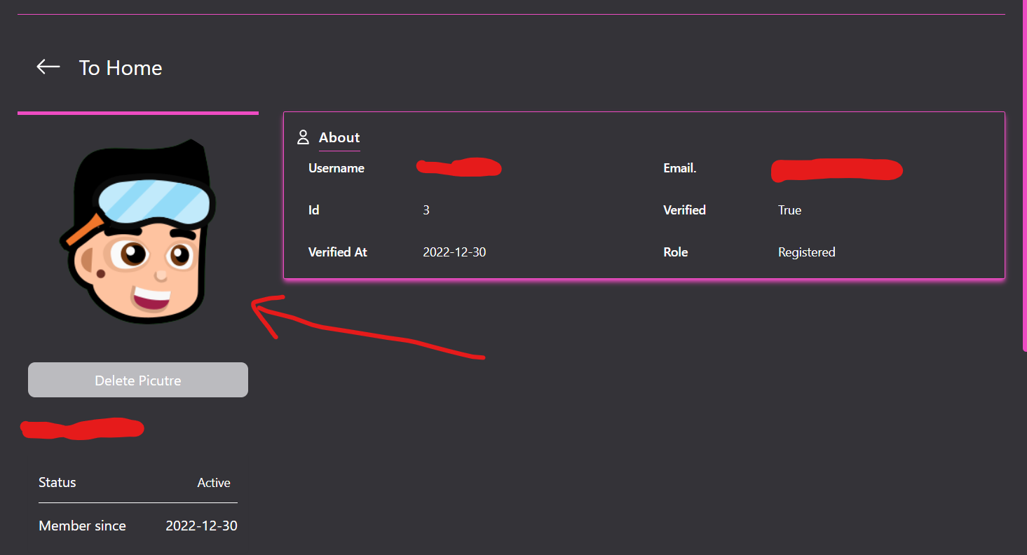
Slika 14- Postavljanje nove slike

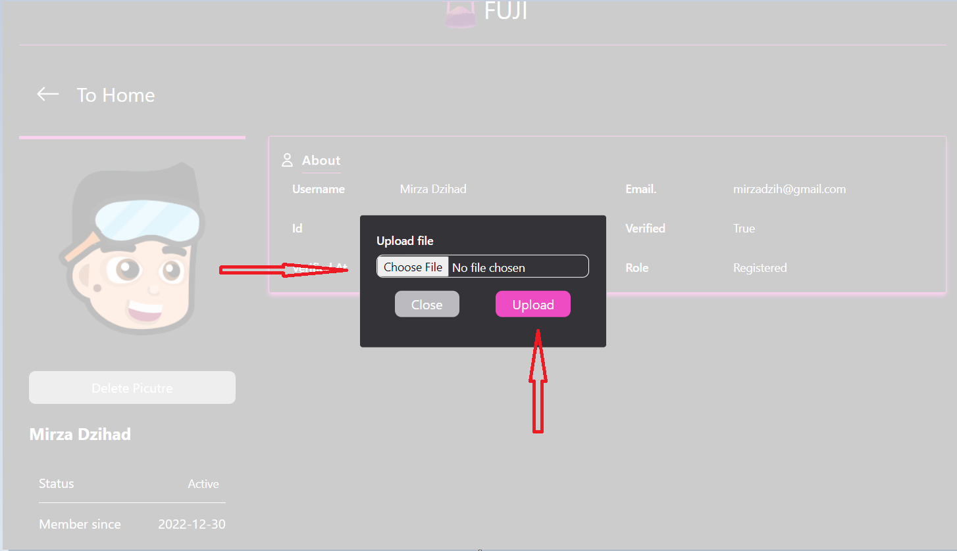
Slika 15- Postavljanje slike

Brisnje slike
Korisnik briše svoju sliku:
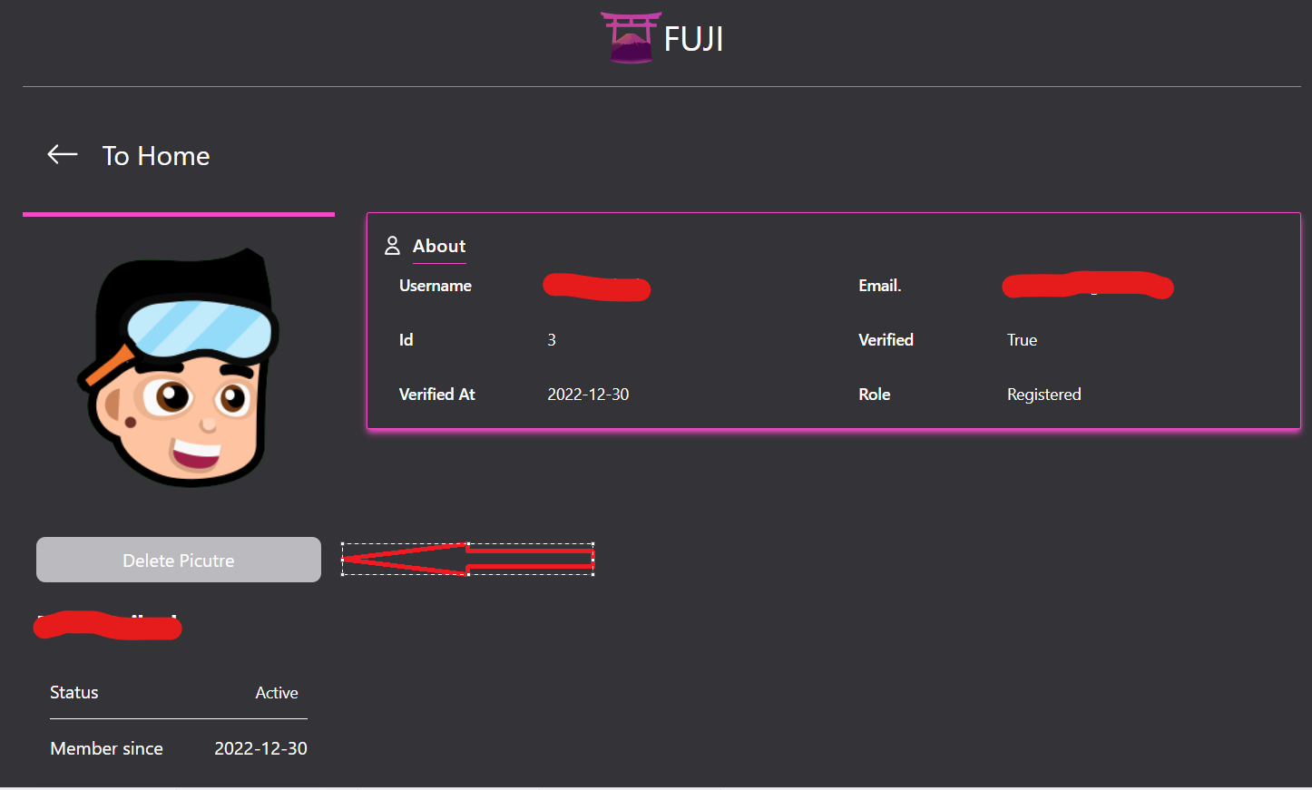
Slika 16 – Korisnik briše svoju sliku
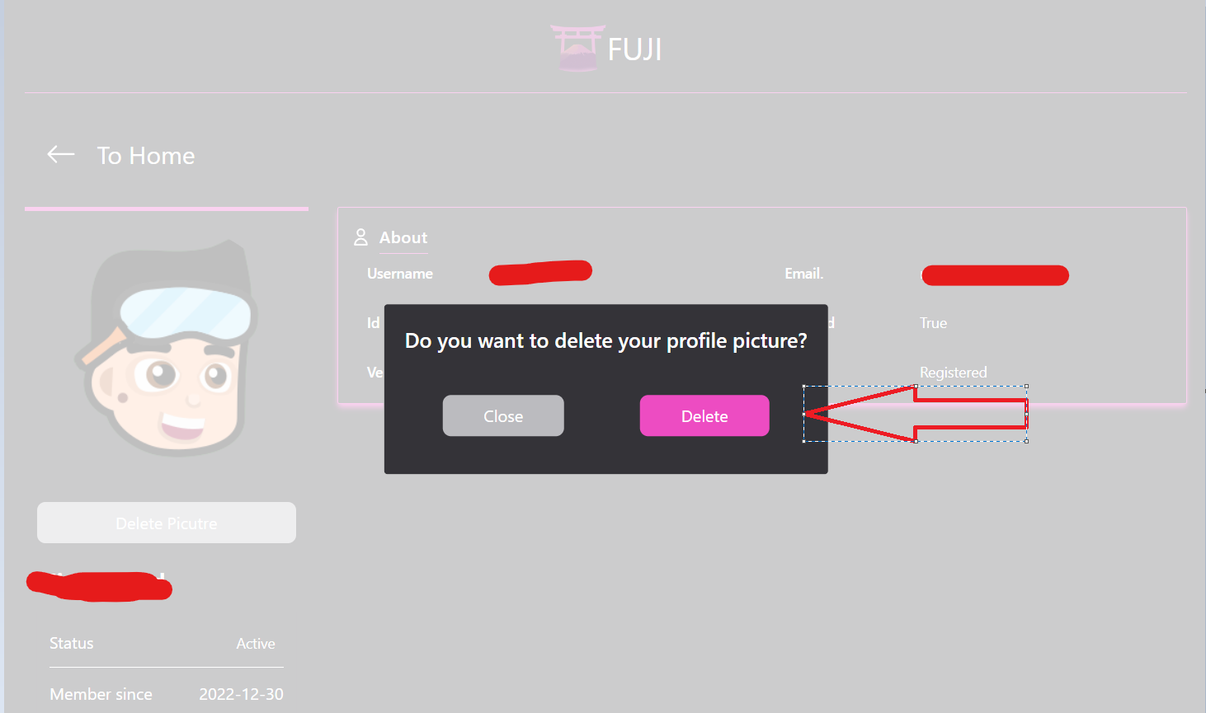
Slika 17 – Korisnik briše sliku

Menjanje korisničkog imena
Korisnik na stranici Profile vidi formu za ubacivanje novog korisničkog imena:
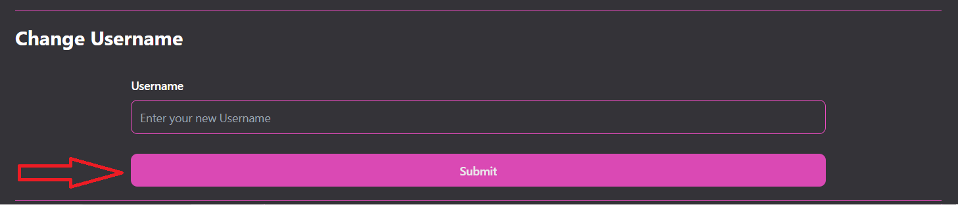
Slika 18 – Korisnik menja korisičko ime

Korisnik menja lozinku
Korisnik vidi formu gde popunjava svoju novu lozinku i gde je potvrđuje:
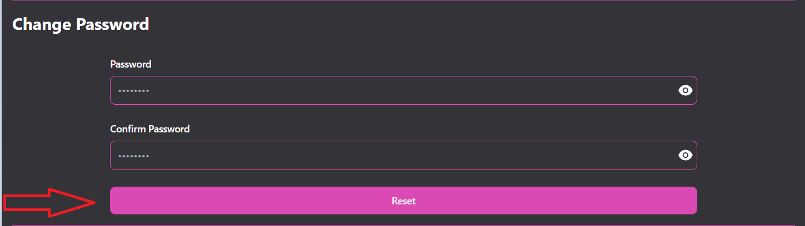
Slika 19 – Korisnik menja lozinku

Korisnik briše svoj nalog
Korisnik ima mogućnost da svoj nalog izbriše tako što će potvrditi svoj identitet:
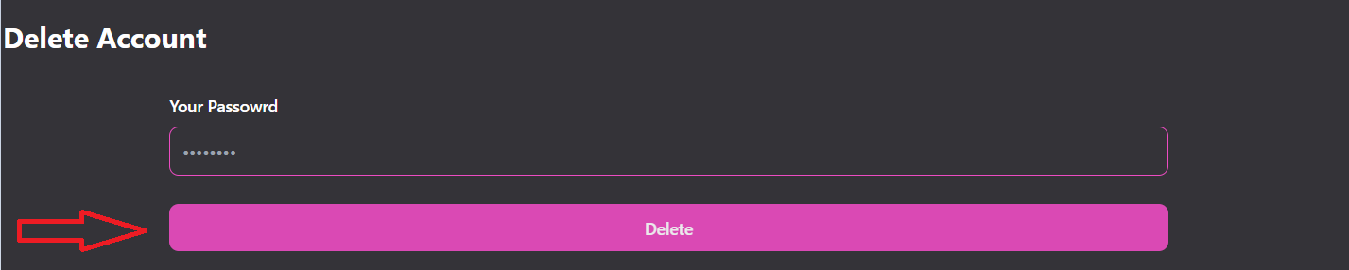
Slika 20- Korisnik briše svoj nalog

